Guide at komme på vagtcentral for nødkald
1.0 Log ind
- http://nkcomposio02.samdrift.dk/Composio/

- Du kommer ind på dette velkomstbillede
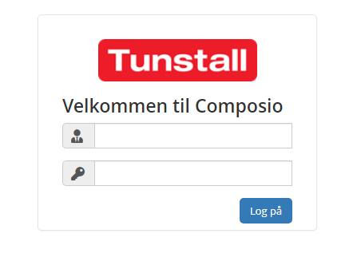
- Indsæt brugernavn og kode
Brugernavn (øverste linje) | Kode (nederst linje)
Nord- Vest | 111
Syd- Øst | 222

- Klik på ’konfiguration’, derefter på fanen ’Kunder’ og vælg rette distrikt eller privat
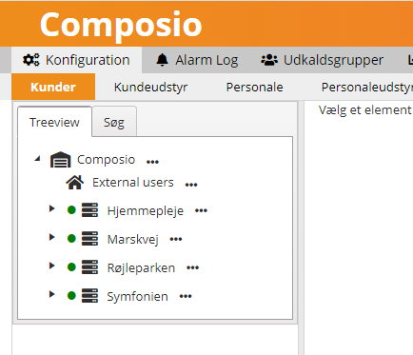
2. TILMELDING/AFMELDING AF PERSONALE I GRUPPERNE_____

- Øverste fane vælg ’Udkaldsgrupper’
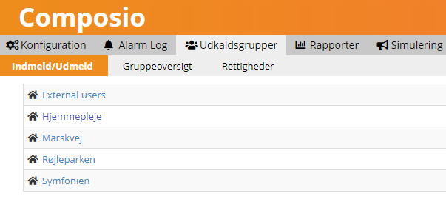

- Nederste fane - vælg ’gruppeoversigt’
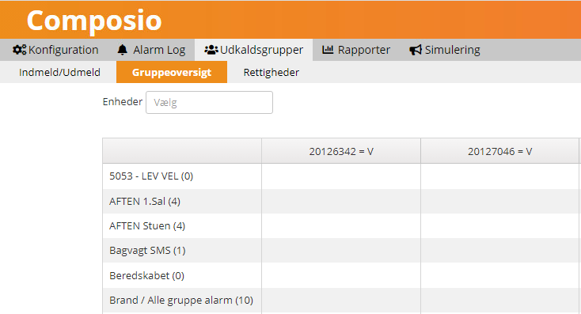

- Vælg i ’enheder’ hvilken gruppe du vil se
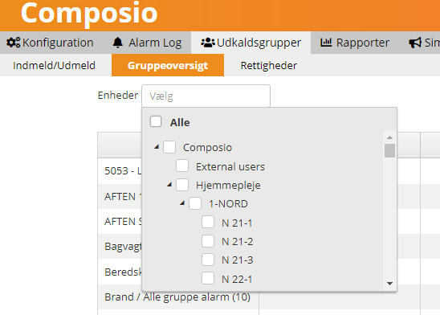

- Her vil fremgå hvilken telefoner der er logget ind i gruppen
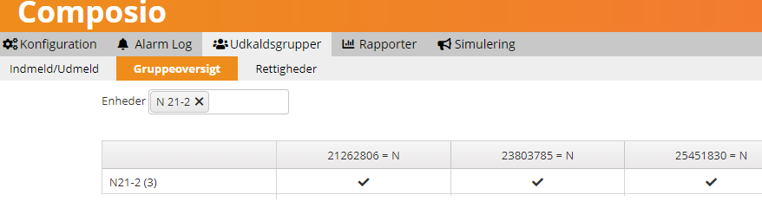

- Herefter vælges ’indmeld/udmeld’ i nederste fane - vælg dit distrikt
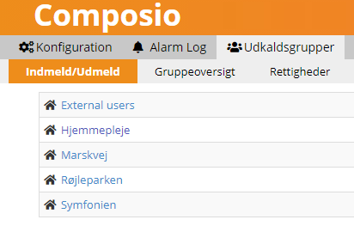
- Her vil fremgå alle telefonnumre, der kan tilgå appen
Find og tryk på det nummer, du ønsker at tilmelde/udmelde
(så kommer de grupper frem, som du er tilmeldt / dem du kan tilmelde dig)
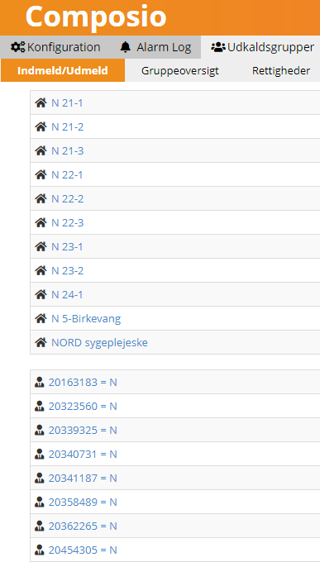
- Fjern/tilføj flueben ved gruppen/grupperne du vil til-/afmelde. Tryk herefter på ’disketten’ for at gemme.
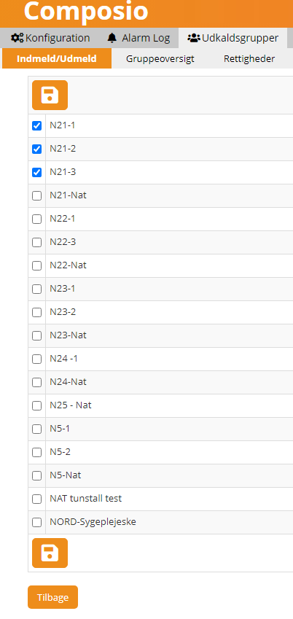

3. ALARM-LOG TIL IDENTIFICERING AF UBESVARET NØDKALD___

- Øverste fane – vælg Alarm log
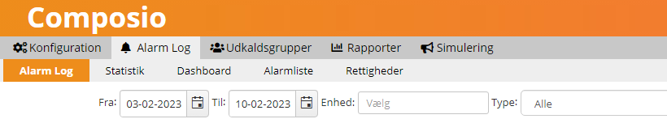

- Der kan i ’udstyr Id’ skrives nummeret på nødkaldet
- Der kan i ’kunde’, søges på borgerens navn.
- I ’Fra/Til’ felterne, kan der søge på en enkelt dag eller en periode
- Når det ønskede er indtastet, trykkes der på ’opdater’.
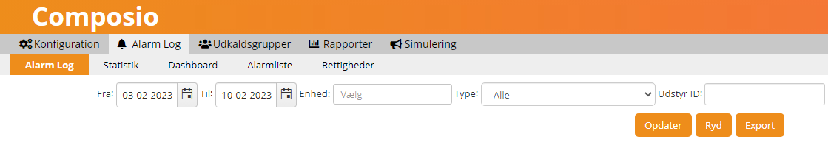
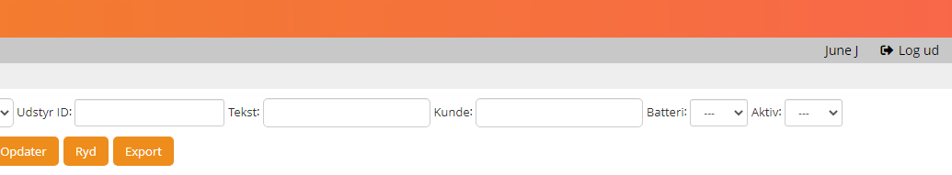
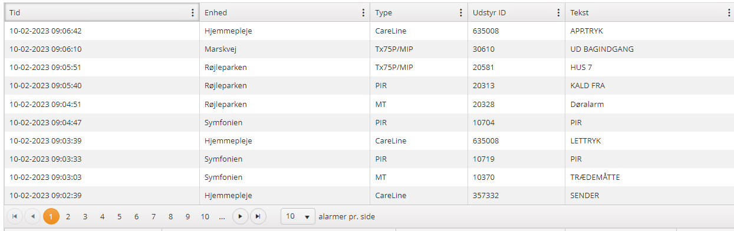

4. HVORNÅR/HVORDAN HAR BORGER BRUGT SIT KALD_______

- Tryk på ønsket kald og se yderligere information
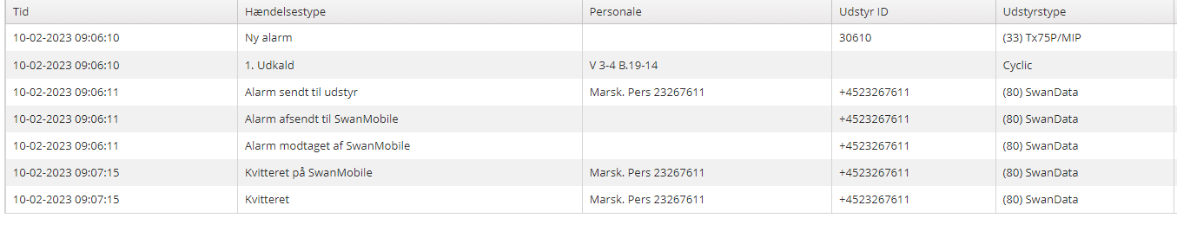

Revideret jan. 2023

